八年级新教材《第七章 力》单元测试题（三）
答案
一、选择题
1、B 2、B 3、D 4、B 5、B 6、A 7、C 8、D
9、D 10、A 11、B 12、C 13、D 14、D 15、C

二、填空题
1、牛顿 1N 弹力 运动状态 形状 地球对物体吸引力 对物体的作用
物体 相互
2、形变 运动状态
3、物体间力的作用是相互的
4、196 20
5、竖直向下 竖直向上
6、形状 运动状态
7、方向 力的作用效果跟力的作用点有关 方向 作用点
8、重力 地球
9、（1）苹果石块和水都受到了策略的作用
（2）力可以改变物体的运动状态

三、作图题
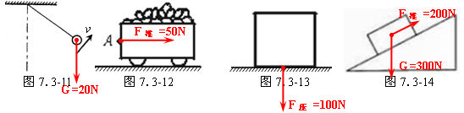

四、实验题
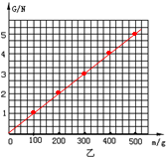
1、（1）400
（2）2N
（3）见右图
（4）正比
2、（1）刻度尺（直尺）
（2）弹簧伸长跟受到的拉力成正比
（3）11 10
（4）b

五、计算题

1、解：10块钢板的总体积为：
V_{钢}＝10×abc＝10×2×1 m×1 ×10⁻²m＝0.2 m³
m_{钢} ＝ρ_{钢}V_{钢} ＝7.8×10³ kg/m³×0.2 m³＝1.56×10³ kg
G_{钢}＝mg＝1560kg×10N/kg＝15600N
F_{拉}＝2.0×10⁴ N > G_{钢}＝15600N
该钢绳能一次提起10块钢板
2、解：G₁＝m₁g＝200kg×10N/kg＝2000N
由于月球上对物体的引力是地球的，人在月球上能举起地球上重力6倍的物体，G₂＝6 G₁＝6×2000N＝1.2×10⁴ N
m₂＝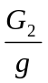＝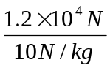＝1200kg
3、解：V_{铜} ＝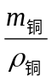＝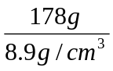＝20cm³
V_{空} ＝ V_{球}－V_{铜} ＝30 cm³－20cm³ ＝10cm³
若在其空心部分注满铝，则铝的体积就等于空心部分的体积
V_{铝} ＝V_{空} ＝10c³
m_{铝} ＝ρ_{铝}V_{铝} ＝2.7 g／cm³×10cm³ ＝27 g ＝2.7×10⁻² kg
G_{铝}＝m_{铝}g＝2.7×10⁻² kg×10N/kg＝0.27N

